2013-12-10

## 東大阪市「恩智川の周辺と魅力～美化意識を広める～」ワークショップが開催されました

昨日の大東市から少し南へ下った地域、東大阪市でのワークショップが本日行われました。テーマは同じく、「美化意識を広げるためにできること」。今回のワークショップでは最多となる５テーブル２５人の方が参加されており、会場の雰囲気も自然と賑やかなものになっていました。

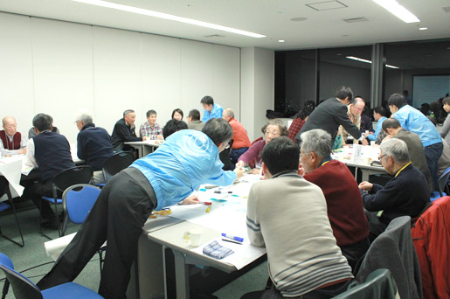

広義の美化活動を企画するにあたって、前回のワークショップでは、まずは「ゴミ問題の課題」について思うところを意見する事が主な内容でした。問題点の抽出のためとは言え、「川が汚い、くさい」「モラルがない」といった言葉が並ぶと…気持ちも沈んでしまいます。今回は、「恩智川とその周辺の魅力」についても語り合いながら、「広義の美化活動」を考えていきます。桜や菜の花といった自然の魅力から、近くの美味しい食べ物屋さんの話なども語られていました。また、恩智川から見える生駒山の風景がとてもいい、という意見には、頷かれている方が沢山いらっしゃいました。きっと魅力的な風景なんだろうな、と思いました。

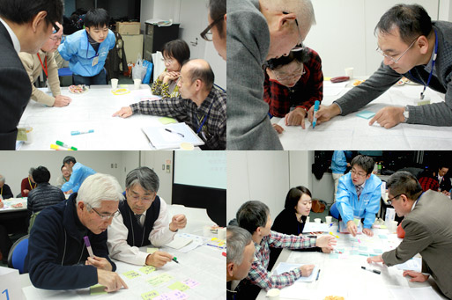

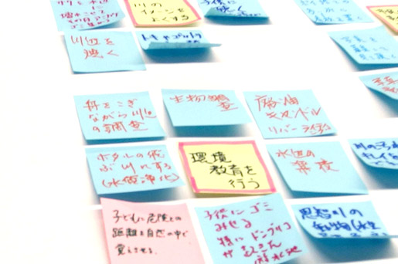

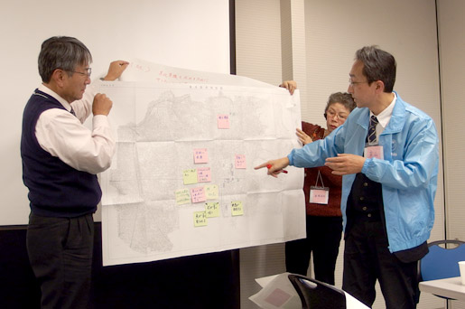

「美化活動を広めるため」については、「マラソンをする（ゴミ拾いをしながら）」「季節ごとの花をエリアで分ける」「親子で楽しめるゴミの目方コンテスト」「稲田桃を植える」「学校の先生に環境教育を」「川の中から周りの景色を見られる場所をつくる」「メディアを活用していく」といった意見があげられていました。ハード面からソフト面まで、楽しみながらゴミを捨てない環境づくりに繋がるアイデアが沢山出ていました。 ワークショップの終わりに、進行役の壇上先生から、「皆さんの意見を聞いていると、一年間の時間の使い方を提案していく事が美化活動には大切なのかなと思いました」とのまとめがあり、本日のワークショップは終了しました。